<http://www.guidaebook.com/guida-epub/software-realizzare-epub/>

**Software per realizzare un eBook in ePub**

E’ possibile creare un eBook in ePub sia utilizzando software appositamente sviluppato per questo scopo che operando “a mano”, cioè utilizzando strumenti di base con semplici editor di testi.  
E’ anche possibile convertire in ePub libri ed eBook in altro formato (es: PDF, MOBI…), ma in questo caso è necessario ricorrere a software o script di conversione.  
Vedremo in seguito come creare “manualmente” un eBook in ePub, in cosa consiste e come si fa praticamente.  
Qui ricordiamo alcuni software di creazione o conversione:

[**Adobe InDesign**](http://www.adobe.com/go/BPBPT)

[Adobe InDesign](http://www.guidaebook.com/wp-content/uploads/2010/02/adobeindesign.jpg)

Probabilmente è il software più utilizzato per la produzione commerciale di eBook, poiché si interfaccia con gli altri prodotti Adobe e può produrre sia versione PDF che ePub per la produzione di eBook, sia versioni per la stampa di un libro a partire dallo stesso elaborato.

[**Feedbooks**](http://www.feedbooks.com/)

[](http://www.guidaebook.com/wp-content/uploads/2010/02/feedbooks-logo.png)

Feedbooks è un sito che consente di produrre gratuitamente eBook in formato ePub. Creando un account, si può inserire le caratteristiche dell’eBook, titolo, autore e altre informazioni sul libro, quindi il testo suddiviso in capitoli o parti. Il testo viene elaborato con un editor online presente nel sito e non è possibile fare l’upload di file già formattati. Alla fine della procedura viene creato l’eBook in vari formati, compreso ePub, che può essere quindi scaricato.

[**BookGlutton**](http://www.bookglutton.com/api/getepub)

[](http://www.guidaebook.com/wp-content/uploads/2010/02/book-glutton-logo.png)

BookGlutton è un sito che consente la creazione di un eBook in ePub tramite la conversione di file in HTML. Si effettua l’upload dei file e se ne ottiene la conversione. La conversione non è gratuita, il suo costo è attualmente di 5 dollari.

[**Calibre**](http://calibre.kovidgoyal.net/)

[Calibre](http://www.guidaebook.com/wp-content/uploads/2010/02/calibre.jpg)

Calibre è un programma “open source” per la lettura di eBook, disponibile per Linux, OSX e Windows. Consente sia la gestione di una propria libreria di eBook in vai formati, sia la conversione degli eBook fra i diversi formati. Consente anche di intervenire sulle caratteristiche dei file, sia sui metadati (es: copertina, titolo, autore…) sia sulle caratteristiche di impaginazione (formazione dei paragrafi, del sommario…) nella conversione da formato a formato. Probabilmente è il miglior software per la conversione di eBook fra un formato ed un altro (ad esempio da PDF a ePub). In realtà il codice dei file ePub convertiti da Calibre sono un po’ complessi e sono poi difficilmente modificabili “a mano”.

[**Stanza**](http://www.lexcycle.com/)

[](http://www.guidaebook.com/wp-content/uploads/2010/02/stanza.png)

Stanza è un programma per la lettura di eBook e la gestione di una libreria di eBook, disponibile per Windows, Linux, OSX o per iPhone. Stanza ha alcune funzioni di conversione fra formati, fra cui in ePub. Ha anche la possibilità di salvare i file ad una varietà di formati diversi, uno dei quali è ePub, tuttavia senza la possibilità di intervenire sulle sue caratteristiche di impaginazione o sui metadati.

[**eCub**](http://www.juliansmart.com/ecub)

[](http://www.guidaebook.com/wp-content/uploads/2010/02/ecub-logo.png)

Programma che consente di importare file XHTML o di solo testo e di creare ePub o MOBI, così come di modificare file ePub già creati. Si tratta però di un editor di codice, cioè è necessario scrivere il codice direttamente, od averlo già fatto. eCub non è un editore visuale, non è WYSIWYG, non evidenzia né corregge la sintassi, non ha funzioni che aiutino a scrivere il codice, non produce file protetti.

[**Sigil**](http://code.google.com/p/sigil/)

[Sigil](http://www.guidaebook.com/wp-content/uploads/2010/02/sigil-logo.png)

Si tratta di un progetto ancora in beta, che per adesso importa file “TXT”, “HTML” e “ePub” ed esporta in “ePub” e “SGF”, un formato nativo non letto dai reader.  
Sigil è un progetto su code.google.com. Essendo in beta ha ancora bugs è soggetto a blocchi, interruzioni e risultati imprevedibili, quindi non ancora adatto ed affidabile per lavorarci. Nella versione attuale è molto frequente che l’applicazione si interrompa e si chiuda da sola durante il lavoro, ovviamente perdendo le modifiche fatte e rischiando di rendere inutilizzabili i file.

<http://www.juliusdesign.net/9467/creare-un-ebook-in-formato-epub/>

[**EPUB Document Converter**](http://www.googleadservices.com/pagead/aclk?sa=L&ai=BafcH-lZBT5H-O8S9-AaX59jRDbWG8JIC3ceLzhrAjbcBsOoBEAEYASCW07EGOABQ4cjRkfz_____AWD9-quEmBOgAffi4O0DsgEUd3d3Lmp1bGl1c2Rlc2lnbi5uZXS6AQozMDB4MjUwX2pzyAEB2gFBaHR0cDovL3d3dy5qdWxpdXNkZXNpZ24ubmV0Lzk0NjcvY3JlYXJlLXVuLWVib29rLWluLWZvcm1hdG8tZXB1Yi-AAgGpAgtKmkWElLo-yAKZ4q0JqAMB6APxA-gD4AT1AwAAAMD1AwAAABCIBgE&num=1&cid=5GjE3SbEHMzJGFULPgKsXE4w&sig=AOD64_1ybC7UjhFmOHPsW6zpQFEWlF_vDg&client=ca-pub-3847491925495723&adurl=http://avs4you.com/it/AVS-Document-Converter.aspx%3Ftype%3DGoogleAdWordsContent)

**Converti tutti i tuoi documenti: DOC DOCX PDF EPUB HTML ODT TXT PPT**

[**avs4you.com/AVS-Document-Converter**](http://www.googleadservices.com/pagead/aclk?sa=L&ai=BafcH-lZBT5H-O8S9-AaX59jRDbWG8JIC3ceLzhrAjbcBsOoBEAEYASCW07EGOABQ4cjRkfz_____AWD9-quEmBOgAffi4O0DsgEUd3d3Lmp1bGl1c2Rlc2lnbi5uZXS6AQozMDB4MjUwX2pzyAEB2gFBaHR0cDovL3d3dy5qdWxpdXNkZXNpZ24ubmV0Lzk0NjcvY3JlYXJlLXVuLWVib29rLWluLWZvcm1hdG8tZXB1Yi-AAgGpAgtKmkWElLo-yAKZ4q0JqAMB6APxA-gD4AT1AwAAAMD1AwAAABCIBgE&num=1&cid=5GjE3SbEHMzJGFULPgKsXE4w&sig=AOD64_1ybC7UjhFmOHPsW6zpQFEWlF_vDg&client=ca-pub-3847491925495723&adurl=http://avs4you.com/it/AVS-Document-Converter.aspx%3Ftype%3DGoogleAdWordsContent)

Il formato **ePub**è uno standard aperto specifico per la pubblicazione di libri digitali basato su XML.

Questo formato è studiato appositamente per adattare il testo alle dimensioni dello schermo e del carattere, ideale per la lettura di documenti su dispositivi mobili.

[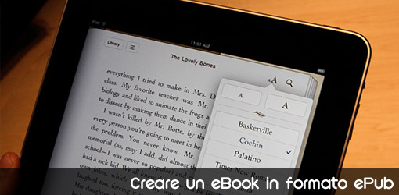](http://www.juliusdesign.net/creare-un-ebook-in-formato-epub/)

Anche essendo giovane, il formato ePub è stato adottato dai maggiori lettori di eBook incluso il famoso iPad di Apple.

**Le caratteristiche che contraddistinguono questo formato sono:**

* Formato aperto
* Testo “**re-flowable**” e ridimensionabile
* Grafica raster e vettoriale
* [Metadata](http://it.wikipedia.org/wiki/Metadata) inclusi
* Supporto [DRM](http://it.wikipedia.org/wiki/Digital_rights_management)
* Utilizzo degli stili CSS
* Possibilità di incorporare font
* Utilizzo di tutte le funzionalità XML

## Cosa devo usare per creare un eBook in ePub?

Dobbiamo sapere che è dalla versione CS4 di InDesign che è possibile esportare documenti in formato .ePub, con la nuova suite CS5 sono stati introdotti altri parametri interessanti da andare a configurare come l’inserimento di metadati, la formattazione dei testi e compressione di immagini.

InDesign crea un singolo file .epub che include una miniatura JPEG della prima pagina del documento specificato, questa miniatura viene utilizzata per rappresentare il libro nella visualizzazione libreria del lettore Digital Editions.

Ci sono svariati programmi e servizi web che permettono la **creazione di un eBook in formato ePub** da zero oppure la conversione di un comune file .doc o .PDF in .ePub.

A mio giudizio **Adobe InDesign CS5** per la creazione di eBook + **Digital Editions**(che vedremo dopo nell’articolo) per la lettura rimangono la soluzione migliore e professionale.

Ecco alcuni software e servizi online per la creazione di eBook in .ePub.

## ****Adobe InDesign****

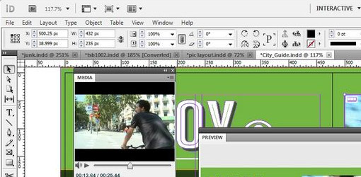

Software di casa Adobe che permette di impaginare in modo professionale qualsiasi documento con un’ottima integrazione con gli altri programmi.

Una volta realizzato il nostro eBook potremo esportare il documento in ePub da**File**> **Esporta per** > **ePub**(o Digital Editions)

## ****Adobe Buzzword****

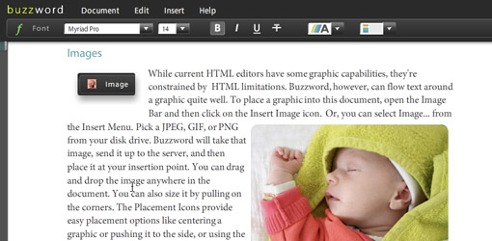

Client web di Adobe che permette di visualizzare eBook, convertire e creare documenti in formato .ePub in modalità collaborativa.

Ottima interfaccia utente simile a InDesign, strategico per per progetti da far gestire a più persone in tempo reale.

## Altri Servizi…

Oltre a programmi e client desktop sono disponibili servizi online gratuiti che ci permettono di **creare un eBook in formato .ePub** da zero oppure effettuare delle conversioni in tale formato.

## ****Stanza****

[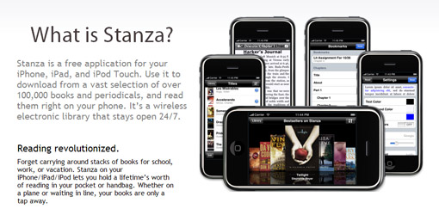](http://www.lexcycle.com/)

[Ads by Google](http://www.google.com/url?ct=abg&q=https://www.google.com/adsense/support/bin/request.py%3Fcontact%3Dabg_afc%26url%3Dhttp://www.juliusdesign.net/9467/creare-un-ebook-in-formato-epub/%26hl%3Dit%26client%3Dca-pub-3847491925495723%26adU%3Davs4you.com/AVS-Document-Converter%26adT%3DEPUB%2BDocument%2BConverter%26gl%3DIT&usg=AFQjCNFzQ0NCnu_XyieKPs52z0gk7osefg)

[**EPUB Document Converter**](http://www.googleadservices.com/pagead/aclk?sa=L&ai=BucpW_1ZBT5TqGNCO-QbnxeXgDbWG8JIC5caLzhrAjbcBwLgCEAEYASCW07EGOABQ4cjRkfz_____AWD9-quEmBOgAffi4O0DsgEUd3d3Lmp1bGl1c2Rlc2lnbi5uZXS6AQozMDB4MjUwX2pzyAEB2gFBaHR0cDovL3d3dy5qdWxpdXNkZXNpZ24ubmV0Lzk0NjcvY3JlYXJlLXVuLWVib29rLWluLWZvcm1hdG8tZXB1Yi-AAgGpAgtKmkWElLo-yAKZ4q0JqAMB6APxA-gD4AT1AwAAAMD1AwAAABCIBgE&num=1&cid=5GiuvTt-WwVinCp0cgx74g90&sig=AOD64_3FCotZ9A6aJFzrhdAsYnUqOpEjQg&client=ca-pub-3847491925495723&adurl=http://avs4you.com/it/AVS-Document-Converter.aspx%3Ftype%3DGoogleAdWordsContent)

**DOC DOCX PDF EPUB HTML ODT TXT PPT Doc Converter semplice e veloce**

[**avs4you.com/AVS-Document-Converter**](http://www.googleadservices.com/pagead/aclk?sa=L&ai=BucpW_1ZBT5TqGNCO-QbnxeXgDbWG8JIC5caLzhrAjbcBwLgCEAEYASCW07EGOABQ4cjRkfz_____AWD9-quEmBOgAffi4O0DsgEUd3d3Lmp1bGl1c2Rlc2lnbi5uZXS6AQozMDB4MjUwX2pzyAEB2gFBaHR0cDovL3d3dy5qdWxpdXNkZXNpZ24ubmV0Lzk0NjcvY3JlYXJlLXVuLWVib29rLWluLWZvcm1hdG8tZXB1Yi-AAgGpAgtKmkWElLo-yAKZ4q0JqAMB6APxA-gD4AT1AwAAAMD1AwAAABCIBgE&num=1&cid=5GiuvTt-WwVinCp0cgx74g90&sig=AOD64_3FCotZ9A6aJFzrhdAsYnUqOpEjQg&client=ca-pub-3847491925495723&adurl=http://avs4you.com/it/AVS-Document-Converter.aspx%3Ftype%3DGoogleAdWordsContent)

[**Stanza**](http://calibre-ebook.com/) è un programma per la lettura di eBook e la gestione di una libreria disponibile per Windows, Linux, OSX o per iPhone.

Stanza offre la possibilità di convertire eBook in altri formati tra cui ePub, ma non consente altri interventi sui formati.

## ****Calibre****

[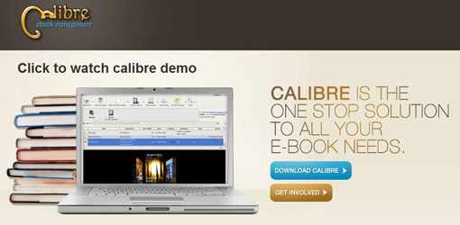](http://calibre-ebook.com/)

[**Calibre**](http://calibre-ebook.com/) è un programma open source per la lettura e conversione formati eBook in ePub disponibile per Linux, OSX e Windows.

Oltre alla lettura è possibile intervenire sulle varie caratteristiche dei formati come metadata, impaginazione, formattazione.

## Feedbooks

[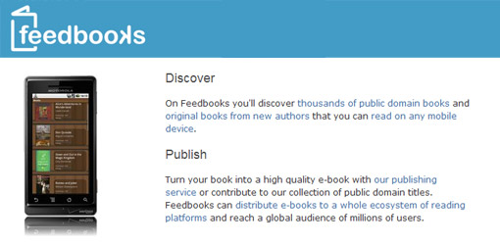](http://www.feedbooks.com/)

[**Feedbooks**](http://www.feedbooks.com/) è un servizio online che permette di creare gratuitamente eBook in formato ePub.

Creando un account gratuito avremo la possibilità di inserire le caratteristiche basi per il nostro eBook, capitoli, nome, formattazione e infine verrà generato in diverse versioni, tra cui ePub.

## Come faccio a provare i miei eBook in ePub?

[**Adobe Digital Editions**](http://www.adobe.com/products/digitaleditions/) è un’applicazione gratuita di Adobe in Adobe Air che permette la lettura di formati ePub e la sua simulazione fedele sui lettori iPad.

Questo strumento offre supporto nativo per i formati PDF ed EPUB è rappresenta lo standard approvato ISO per la conservazione a lungo termine dei documenti elettronici

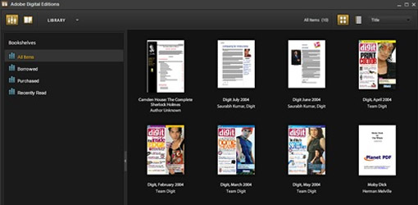

Una volta scaricato il client Digital Editions, possiamo [**scaricare eBook in ePub**](http://www.adobe.com/products/digitaleditions/library/)per effettuare test e sviluppo direttamente dalla libreria.

Infine abbiamo la possibilità di leggere una [**completa documentazione**](http://www.adobe.com/it/products/digitaleditions/help/) per utilizzare questo strumento al meglio.

## Approfondimenti e Tutorial

Ecco alcune guide e strategie su come creare eBook.